令和６年　　月　　日

公益財団法人　ふくい産業支援センター　新産業支援部　行

ＦＡＸ：０７７６－６７－７４３９

Ｍａｉｌ：ebiz-g@fisc.jp

　　　　　　　　　　　　　申込期日　７月１９日（金）まで

|  |
| --- |
| **ふくいＩＴフォーラム２０２４**  **共同出展参加申込書** |

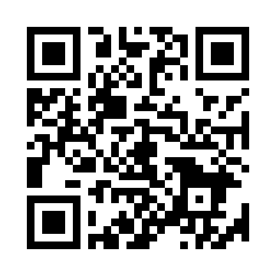■ 展示会　　ふくいＩＴフォーラム２０２４

■ 日　時　　令和6年10月17日(木)～18日(金)　10:00～17:00

　　　　　（設置日：10月16日(水) 、撤収日：10月18日(金)）

* 会　場　　福井県産業会館（福井市下六条町１０３）

本申込書をＦＡＸいただくか、右のQRコードでホームページからお申込ください。

次のとおり、参加を希望します。（出展希望日をお選びください。）

|  |  |  |  |  |  |
| --- | --- | --- | --- | --- | --- |
| 企業名 | |  | | | |
| 所在地 | | 〒　　　　- | | | |
| 代表者名 | |  | | 役職 |  |
| ご担当者 | 氏　名 |  | | 役職 |  |
| 連絡先 | TEL |  | | |
| Email |  | | |
| 企業サイトＵＲＬ | |  | | | |
| 起業年月 | | 年　　　月 | | | |
| 出展希望日 | | □10/17(木)　□10/18(金)　　□どちらでも良い　□10/17.18（2日間） | | | |
| 出展タイトル | |  | | | |
| 出展内容 | |  | | | |